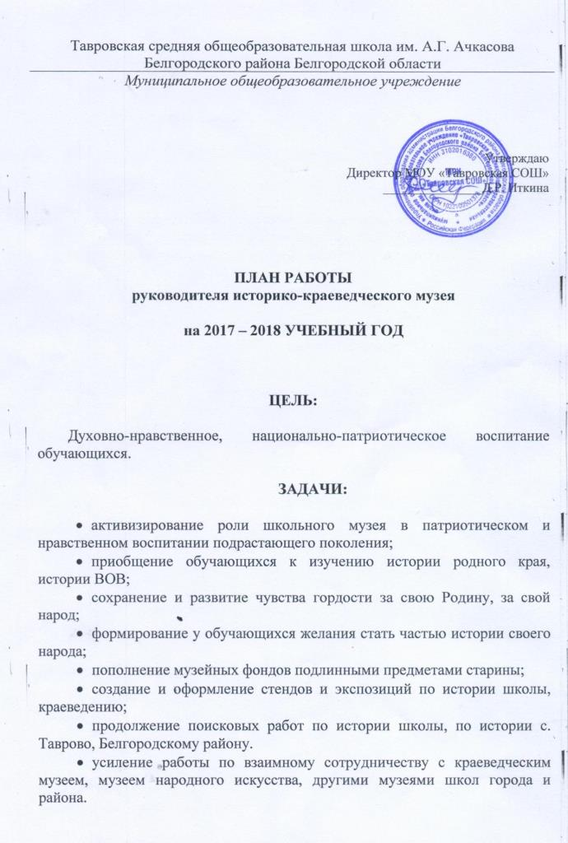

№ | Содержание работы | Сроки | Классы | Ответственные
1. Организационные мероприятия
 | Составление плана работы на учебный год | 1-10 сентября |  | Руководитель музея
 | Утверждение плана работы музея | 10-15 сентября |  | Руководитель музея
 | Выборы Совета музея, актива учащихся, распределение обязанностей | сентябрь |  | Руководитель музея
 | Заседание Совета музея | по необх-ти |  | Руководитель музея
 | Работа с документацией, с архивом музея | постоянно |  | Руководитель музея
 | Составление справочной картотеки музея | в течение года |  | Руководитель музея  Совет музея
 | Обсуждение тем и подготовка обзорных и тематических экскурсий по музею | в течение года |  | Руководитель музея  Совет музея
 | Подготовка новых групп лекторов и экскурсоводов | в течение года |  | Руководитель музея
 | Шефство над нуждающимися ветеранами педагогического труда | в течение года | 1-11 | Руководитель музея  Совет музея
 | Сбор материалов о воинах локальных воин «Вы – сила и опора России» | февраль | 1-11 | Руководитель музея  Совет музея
 | Проведение «Вахты памяти» | май | 10-11 | Руководитель музея  Совет музея
 | Составление отчетов по проделанной работ за 2016-2017 учебный год | до 31 мая |  | Руководитель музея  Совет музея
2. Поисковая работа
 | Сбор вещей и письменных материалов для музея | в течение года | 1-11 | Классные руководители  Совет музея
 | Поиск выпускников школы и бывших педагогов с целью приглашения на вечер встречи | в течение года | 1-11 | Классные руководители  Совет музея
3. Фондовая работа
 | Учет и хранение имеющихся экспонатов музея | в течение года |  | Руководитель музея
 | Инвентаризация музейных фондов | в течение года |  | Руководитель музея
 | Работа по сбору подлинных старинных предметов | в течение года | 1-11 | Руководитель музея  Совет музея
 | Фотографии учителей, выпускников школы, школьная жизнь | в течение года | 9, 10, 11 классы | Руководитель музея
 | Сбор материалов об учителях, выпускниках о ВОв, о Тавровского поселения. | в течение года | 10-11 | Руководитель музея Совет музея
 | Продолжить написание Создание книги памяти | в течение года |  | Руководитель музея Совет музея
4. Просветительская работа
 | Тематическая линейка «4 ноября – День согласия и примирения» | 06.11.13 | 1-11 | Руководитель музея
 | Классные часы: «Защитникам Отечества- Слава!» | 22.02.13 | 1-11 | Классные руководители
 | Торжественная линейка, посвященная Победе ВОВ  «Никто не забыт, ничто  не забыто» | по плану ВР | 1-11 | Учитель русского языка и лит-ры
 | Оформление стенда «Знаменательные даты» | ежемесячно |  | Руководитель музея
5. Организация экскурсий в музее школы
 | «Знакомство с музеем! | ноябрь | 1 | Руководитель музея  Совет музея
 | «Из истории создания музея» | март | 2-4 | Руководитель музея Совет музея
 | «Смотри и помни» | январь-февраль | 5-8 | Руководитель музея Совет музея
 | Музейный урок «Память непокоренных» | май | 9-11 | Руководитель музея Совет музея
 | "Письма с фронта" |  | 2-4 | Руководитель музея Совет музея
 | История школы «Ты нас растила, ты нас учила Родину любить» | май | 8-9 | Руководитель музея Совет музея
6. Выставки
 | Оформление книжной выставки, посвященной Дню Победы | до 01.05.13 |  | Библиотекарь
 | Выставка рисунков «Я - будущий солдат» | до 20.02.13 |  | Руководитель музея Совет музея
7. Акции («Милосердие», «Забота», поздравительные и другие ).
 | Поздравление ветеранов труда и войны ко Дню пожилых людей, к памятным датам, ко дню рождения | в течение года | 1-11 | Совет музея
 | Акция «Алая гвоздика» | по плану ВР | 1-11 | Совет музея  кл. рук-ли

